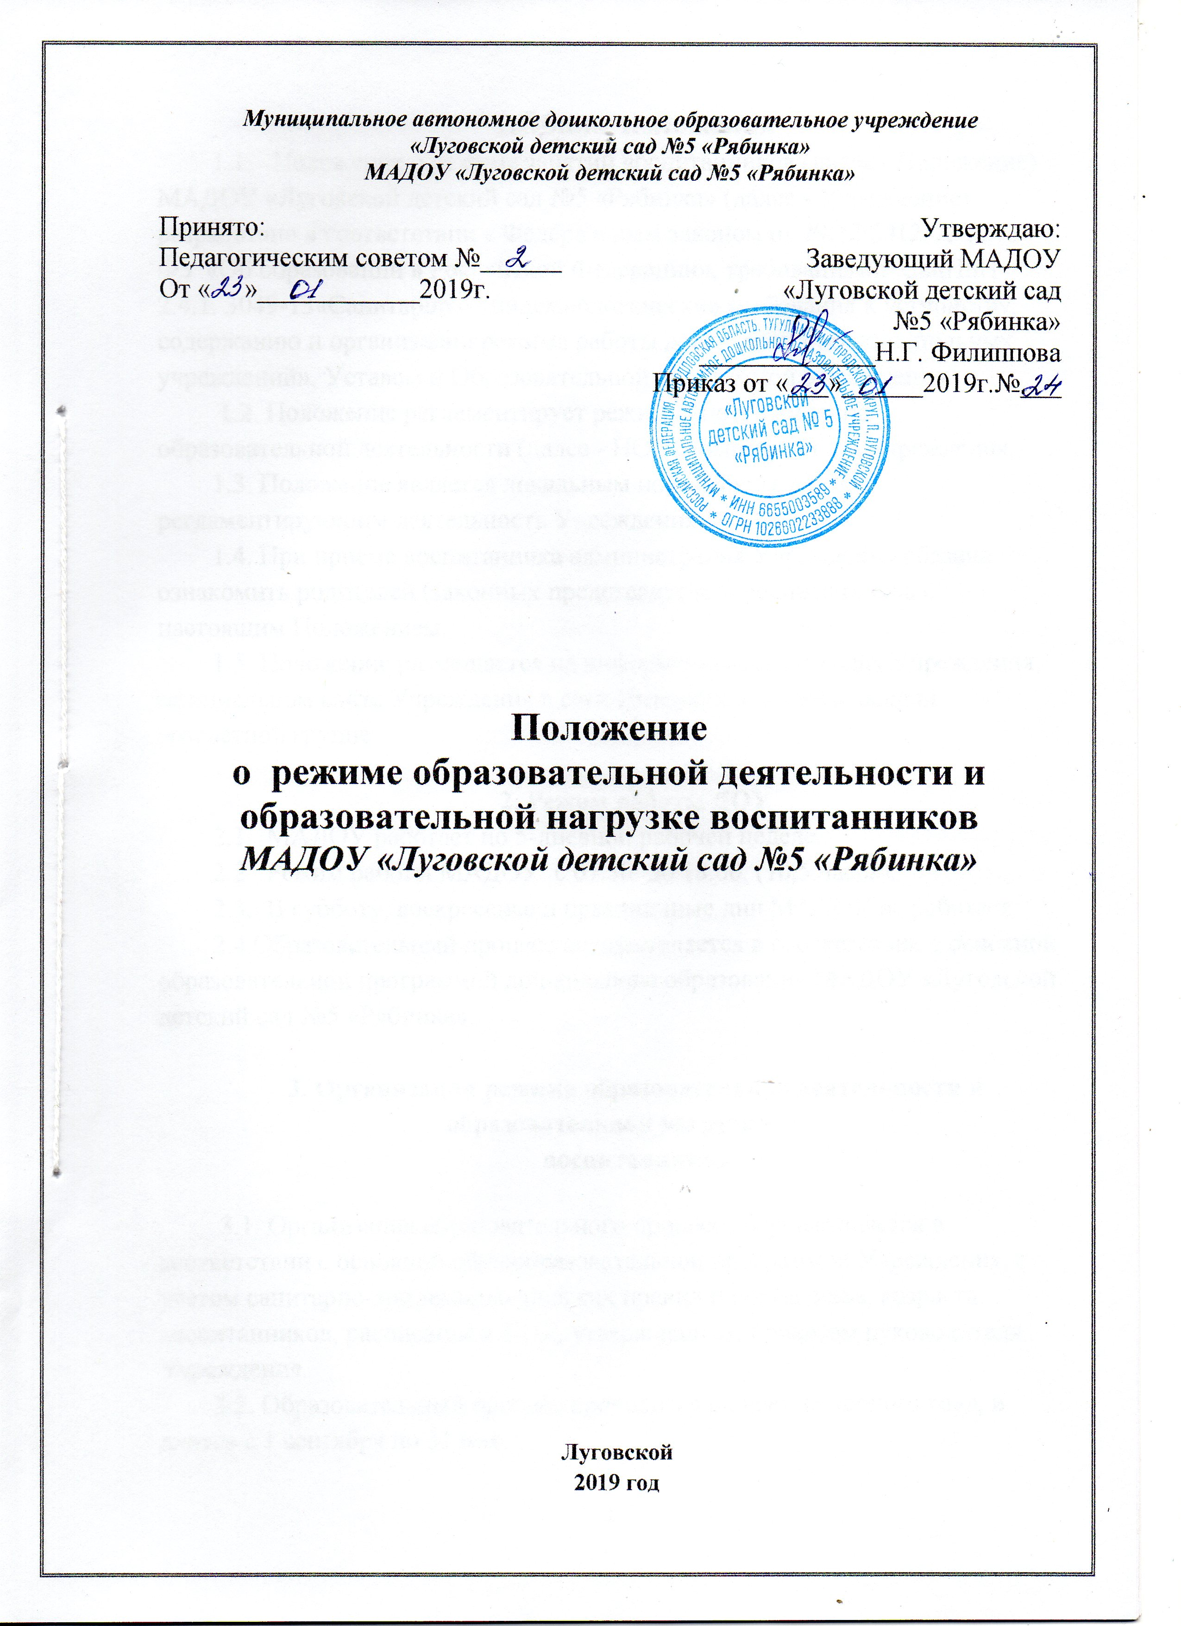
Муниципальное автономное дошкольное образовательное учреждение
«Луговской детский сад №5 «Рябинка»
МАДОУ «Луговской детский сад №5 «Рябинка»

Принято:  Педагогическим советом №______  От « »____________2019г. | Утверждаю:  Заведующий МАДОУ  «Луговской детский сад  №5 «Рябинка»  _____________Н.Г. Филиппова  Приказ от «___»______2019г.№___

Положение
о режиме образовательной деятельности и образовательной нагрузке воспитанников
МАДОУ «Луговской детский сад №5 «Рябинка»

Луговской
2019 год
1.Общие положения
1.1. Положение о режиме занятий воспитанников (далее - Положение) МАДОУ «Луговской детский сад №5 «Рябинка» (далее - Учреждение) разработано в соответствии с Федеральным законом от 29.12.2012г. № 273-ФЗ «Об образовании в Российской Федерации», требованиями СанПиН 2.4.1. 3049-13«Санитарно – эпидемиологические требования к устройству, содержанию и организации режима работы дошкольных образовательных учреждений», Уставом и Образовательной программой Учреждения.
1.2. Положение регламентирует режим непосредственно образовательной деятельности (далее - НОД) воспитанников Учреждения.
1.3. Положение является локальным нормативным актом, регламентирующим деятельность Учреждения.
1.4. При приеме воспитанника администрация Учреждения обязана ознакомить родителей (законных представителей) воспитанников с настоящим Положением.
1.5. Положение размещается на информационных стендах Учреждения, официальном сайте Учреждения в сети Интернет, а также в каждой возрастной группе.

2. Режим работы ДОУ
2.1. МАДОУ работает по 5-дневной рабочей неделе.
2.2. Режим работы МАДОУ: с 07.30. до 18.00. (10,5 часов).
2.3. В субботу, воскресенье и праздничные дни МАДОУ не работает.
2.4.Образовательный процесс осуществляется в соответствии с основной образовательной программой дошкольного образования МАДОУ «Луговской детский сад №5 «Рябинка»

3. Организация режима образовательной деятельности и образовательной нагрузки
воспитанников

3.1. Организация образовательного процесса осуществляется в соответствии с основной общеобразовательной программой Учреждения, с учетом санитарно-эпидемиологических правил и нормативов, возраста воспитанников, расписанием НОД, утвержденным приказом руководителя Учреждения.
3.2. Образовательный процесс проводится во время учебного года, и длится с 1 сентября по 31 мая.
3.3. Для воспитанника группы раннего возраста устанавливается адаптационный период две недели, с учетом психофизических особенностей и состояния здоровья.
3.4. Для детей от 2 до 3 лет длительность НОД не превышает 10 мин. Допускается осуществлять НОД в первую и во вторую половину дня (по 8-10 минут). Допускается осуществлять НОД на игровой площадке во время прогулки.
3.5. Продолжительность НОД
- для детей от 3 до 4-х лет – не более 15 минут,
- для детей от 4-х до 5-ти лет - не более 20 минут,
- для детей от 5до 6-ти лет не более 25 минут,
- для детей от 6-ти до 7-ми лет - не более 30 минут.
3.6. Максимально допустимый объем образовательной нагрузки в первой половине дня в младшей и средней группах не превышает 30 и 40 минут соответственно, а в старшей и подготовительной - 45 минут и 1,5 часа соответственно. В середине времени, отведенного на НОД, проводят физкультурные минутки. Перерывы между периодами НОД - не менее 10 минут.
3.7. НОД с детьми старшего дошкольного возраста может осуществляться во второй половине дня после дневного сна. Её продолжительность составляет не более 25-30 минут в день. В середине НОД статического характера проводятся физкультурные минутки.
3.8. НОД, требующая повышенной познавательной активности и умственного напряжения детей, организовывается в первую половину дня. Для профилактики утомления детей проводятся физкультурные, музыкальные занятия, ритмика и т.п.
3.9. В середине учебного года (январь) для детей организуются недельные каникулы, во время которых НОД не проводится. НОД проводятся в игровой форме (в виде викторин, дидактических игр, тематических праздников, развлечений, драматизаций и т.п.).
3.10. В мае 2 последние недели (3 и 4 недели) отводятся на мониторинг качества освоения образовательной программы:
- для детей от 2 до 3 лет, от 3 до 4 лет, от 4 до 5 лет, от 5 до 6 лет – промежуточные результаты освоения программы;
- для детей от 6 до 7 лет – планируемые итоговые результаты освоения программы.
3.11. Летне-оздоровительная работа продолжается с 01 июня по 31 августа.
3.12. НОД по физическому развитию осуществляется во всех возрастных группах. Для достижения достаточного объема двигательной активности детей используются все организованные формы НОД физическими упражнениями с широким включением подвижных игр, спортивных упражнений.
3.13. С детьми раннего возраста НОД по физическому развитию в рамках реализации основной программы дошкольного образования осуществляются по подгруппам 2-3 раза в неделю. НОД по физическому развитию в рамках реализации основной образовательной программы Учреждения воспитанников от 3 до 7 лет организуются не менее 3 раз в неделю.
3.14. Длительность НОД по физическому развитию зависит от возраста воспитанников и составляет:
- в младшей группе - 15 мин.,
- в средней группе - 20 мин.,
- в старшей группе - 25 мин.,
- в подготовительной группе - 30 мин.
3.15. Один раз в неделю для воспитанников 5 - 7 лет круглогодично организовываются НОД по физическому развитию обучающихся на открытом воздухе. Их проводят только при отсутствии у воспитанников медицинских противопоказаний и наличии у воспитанников спортивной одежды, соответствующей погодным условиям.
3.16. В теплое время года НОД по физическому развитию детей организуется по возможности на открытом воздухе.
3.17. Работа по физическому развитию проводится с учетом группы здоровья, возраста воспитанников и времени года при постоянном контроле со стороны медицинских работников.
3.18. Для реализации двигательной деятельности воспитанников используются оборудование и инвентарь физкультурного зала и спортивных площадок в соответствии с возрастом и ростом воспитанников.
3.19. НОД повышенной умственной активности для воспитанников (ФЭМП, коммуникация, познание и др.) проводятся в группе воспитателем. Музыкальные и физкультурные НОД проводятся специалистами в музыкальном и спортивном залах. Коррекционные НОД проводятся специалистами в кабинете педагога-психолога, логопедическом кабинете и в группах.
3.20. НОД в группах раннего возраста проводятся в группах воспитателями. В теплый период года - на территории участка Учреждения. Музыкальные НОД проводятся специалистом в начале учебного года (в период адаптации) в группе, затем в музыкальном зале. Физкультурные НОД проводятся в физкультурном зале.
3.21. Непрерывная длительность просмотра телепередач, мультфильмов составляет в младших и средних группах – не более 20 мин., в старших и подготовительных группах – не более 30 мин. Просмотр телепередач допускается не чаще 2-х раз в день (в первую и вторую половину дня).
3.22. Режим НОД дополнительного образования устанавливается дополнительным расписанием.
4. Ответственность
4.1. Администрация Учреждения, воспитатели, младшие воспитатели, педагоги-специалисты несут ответственность за жизнь, здоровье детей, реализацию в полном объеме учебного плана, качество реализуемых образовательных программ, соответствие применяемых форм, методов и средств организации образовательного процесса возрастным, психофизиологическим особенностям детей.

ЛИСТ ОЗНАКОМЛЕНИЯ
с положением о режиме образовательной деятельности и образовательной нагрузки воспитанников.
№  п/п | Фамилия, имя, отчество работника | Дата ознакомления | Подпись работника об ознакомлении
1
2
3
4
5
6
7
8
9
10
11
12
13
14
15
16
17
18
19
20
21
22
23
24
25
26
27
28
29
30
31

32
33
34
35
36
37
38
39
40
41
42
43
44
45



